Eiropas Parlamenta un Padomes Direktīva 2012/19/ES

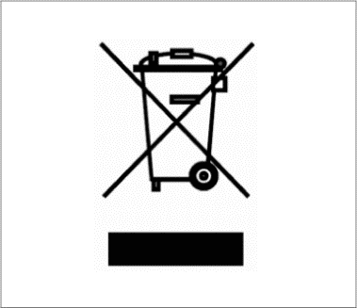
Eiropas Parlamenta un Padomes Direktīvas 2012/19/ES par elektrisko un elektronisko iekārtu atkritumiem (EEIA) mērķis ir līdz minimumam samazināt ietekmi, ko izraisa atkritumu nonākšana apkārtējā vidē.
Swelab Alfa, Swelab Alfa Plus, Swelab Lumi, Medonic M-series, Medonic M-series M32, Medonic M51, Exigo H400, Exigo un Exigo EOS hematoloģijas analizatori ir marķēti ar EEIA simbolu (kā parādīts malā). Šīs iekārtas pēc to ekspluatācijas beigām drīkst nodot atkritumu savākšanai un pārstrādei tikai pēc tam, kad tās ir pareizi attīrītas no piesārņojumiem.

Iekārtu tīrīšana ir jāveic profesionālam lietotājam vai servisa tehniķim, izmantojot atbilstošu aizsardzības aprīkojumu, piemēram, cimdus, aizsargbrilles un piemērotu laboratorijas apģērbu. Instruments ir uzskatāms par piesārņotu, un tas pirms nodošanai atkritumu pārstrādātajam ir jāattīra no piesārņojumiem.

Attīrīšana ir jāveic, izmantojot Boule tīrīšanas komplektu Boule Cleaning Kit vai Boule EasyCleaner atbilstoši lietošanas pamācībai (Instruction for Use), t.sk., ir jāiztukšo sistēma un pēc tam ir jāatvieno šķidrumu caurulītes, kā arī pievienotās padeves, atkritumu caurule un maisīšanas menzūras (ja tās tika izmantotas). Visas plastmasas detaļas ir jāatdala un jāsadedzina, bet metālu saturošās detaļas var attīrīt autoklāvā.

Ja kādu iemeslu dēļ rodas grūtības ievērot minēto procedūru, sazinieties ar vietējo preču izplatītāju.

